לאחר הפוגה ממושכת (בעקבות משחקי הליגה והנסיבות הבטחוניות) התחדשו ההופעות הישראליות הרציפות בזירה הבינלאומית.
ישראלים באליפות אירופה
מאת יוחנן אפק
אליפות אירופה ליחידים נערכה בקטוביצה (פולין) ב 7- 19 באפריל וננעלה ביום ראשון בסיפור הצלחה מדהים של שחקן אלמוני צעיר. 501 שחקנים מ-43 ממדינות היבשת ובכללם 95 רבי אמנים, התמודדו ב-11 סיבובים שוויצריים על התארים היבשתיים, 20 מקומות במשחקי גביע העולם וקרן פרסים בת מאה אלף יורו. האירוע בניצחונו של אמן בינלאומי אוקראיני בן 17, סטודנט מן העיר חרקיב העונה לשם רומן דהטיארוב. למרות שמן הסיבוב השלישי ועד לסיום היו כל יריביו רבי אמנים, הוא צלח את התחרות עם הפסד בודד בסיבוב החמישי (מול התורכי ר"א איסיק קאן) ועם ניצחון גדול בסיבוב האחרון על השני בדירוג המוקדם, בכיר שחמטאי ספרד ר"א אנטון דויד, כבש יחידי את הבכורה עם 9 נק' מ-11,רמת ביצוע 2781 ופרס ראשון בסך 20 אלף יורו. לא זו בלבד שהוא צעיר אלופי אירופה,הוא גם היחיד מביניהם שלא היה רב-אמן אבל יזכה בתואר הודות להישגו. הוא הקדים 3 רבי אמנים מאזרבייג'ן שחלקו את הסגנות: ניז'את אבאסוב (מדליית כסף) איידין סולימנלי (מדליית ארד) ומחמד מוראדלי עם 8.5 נק' כל אחד.
22 שחקנים ישראלים צעירים נמנו עם המשתתפים. המצטיין שבהם היה אב"ל גיא לוין, שחקן מועדון רמת-גן, אשר דורג במקום ה-33 עם 7.5 נק' ללא הפסד ועם רמת ביצוע 2578!. הישגו עתיד לזכותו בציון השלישי והאחרון לתואר רב-אמן! רבי האמנים אביטל בורוחובסקי (מקום 44) ויהלי סוקולובסקי (מקום 46) צברו אף הם 7.5 נק' כ"א. אחריהם הגיעו רבי האמנים מקסים רודשטיין (זקן השבט –בן 37) ויבגני זנן ואב"ל בני אייזנברג 7 כ"א; האמנים הבינלאומיים אור ברונשטיין ופליקס טולצ'ינסקי 6.5 כ"א; אמני פיד"ה ראם שרמן ועילי זקין וכן יהונתן אזולאי, גיא גוב ונועם ששון 6 כ"א. נועם בן ה-12 (!), שחקן מועדון "שחמט לכל" סביון וחניכו של ר"א ארתור קוגן, התמודד עם 5 רבי אמנים, 2 אמנים בינלאומיים ו-4 אמני פיד"ה ורמת הביצוע שלו – 2494- תעשיר את מד הכושר שלו ב-154 נקודות ותעניק לו ציון ראשון לתואר אמן בינלאומי! א"פ עילי זקין, שחקן מועדון ראשל"צ, התמודד בין השאר מול שני רבי אמנים ו-5 אמנים בינלאומיים ועם רמת ביצוע 2409 זכה אף הוא בציון לתואר אמן בינלאומי. עוד השתתפו: אב"ל רוי וגמן, א"פ דנה כוכבי ועילי מאירוביץ' 5.5 כ"א; איתן טריגר 5; א"פ אייל נוי, מויסי ויינבאום, שלו חסון-שרגר וליאור זקין 4.5 כ"א; אמנית פיד"ה סופיה טשקינובה 4.
את אליפות אירופה הפתוחה ליחידים מארגן, החל משנת 2000, איגוד השחמט האירופי. הישראלי המצטיין במהדורותיה הקודמות היה ר"א אמיל סוטובסקי, עם מדליית הזהב במהדורת 2001 (אוחריד, צפון-מקדוניה) ומדליית הכסף במהדורת 2007 (דרזדן, גרמניה). במהדורת אשתקד (אפוריה, רומניה) נטל ר"א מקסים רודשטיין את מדליית הארד. בשנת 2015 נערכה האליפות בירושלים. תוצאות מלאות:
https://s1.chess-results.com/tnr1388808.aspx?lan=1&art=1&turdet=YES&flag=30&SNode=S0

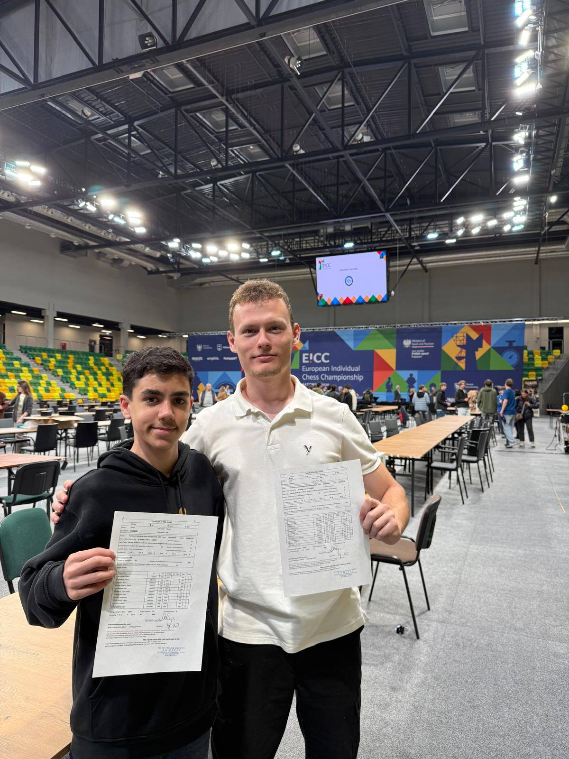
גיא לוין ונועם ששון בקטוביצה עם הציונים הטריים. צילום: גיל ששון

גורשטיין חלק את הבכורה בבנגקוק
מועדון השחמט בבנגקוק בירת תאילנד אירח ב 11- 19 באפריל את המהדורה ה-23 של התחרות הבינלאומית הפתוחה. 241 שחקנים מ-41 מדינות, מהם 16 רבי אמנים ו-33 אמנים בינלאומיים התמודדו בתחרות הראשית (המאסטרס) ב-9 סיבובים שוויצריים שבסיומם חלקו תשעה את הבכורה: רבי האמנים ברנדון ג'ייקובסון (ארה"ב), סוריה שקאר גאנגולי (הודו),נייג'ל שורט (אנגליה), גוש ארוניאק (הודו), לוק ון ואלי (הולנד), טיטאס סטרמוויציוס (ליטא), עידו גורשטיין ממועדון כפר-סבא, סיידקבאר סאידלייב (אוזבקיסטן) 7 כ"א. 11 שחקנים צברו 6.5 נק' כ"א . 20 נוספים -6 נק' ובהם האמן הבינלאומי אריאל ארנברג. עידו, אלוף ישראל 2022 וחבר נבחרת ישראל, נפרד זמנית בחודש שעבר ממועדונו כפר-סבא בדרכו ללימודי פסיכולוגיה באוניברסיטת דאלאס (טקסס, ארה"ב) שאותה גם ייצג על הלוח המשובץ. תוצאות מלאות:
https://s1.chess-results.com/tnr1388808.aspx?lan=1&art=1&turdet=YES&flag=30&SNode=S0
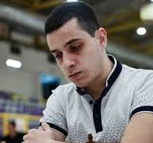
עידו גורשטיין
פוסטני –שני בקפריסין
העיר הקפריסאית פאפוס אירחה ב 13- 19 באפריל את התחרות הבינלאומית הרביעית הפתוחה. בתחרות הראשית התמודדו 78 שחקנים מ-28 פדרציות ובכללם 6 רבי אמנים ו-7 אמנים בינלאומיים. המנצח ר"א א. הריקרישנאן צבר 7.5 נק' מ-9, לפני הישראלי ר"א יבגני פוסטני 7 (שניהם ללא הפסד). אחריהם: ר"א ולדימיר האמיטוויצי (מולדובה) ואמני פיד"ה אנטוניוס קוורדינאס (יוון) ורפאיל אנטוניו (קפריסין) 6.5 כ"א. 10 נשים נמנו עם המשתתפים. הצטיינו הצרפתיה רב-אמנית אנדריאה נברוטסקו והנערה הסינית בת ה-15 אב"ל מיאווי לו עם 6 נק' כ"א. תוצאות מלאות:
https://s3.chess-results.com/tnr1305599.aspx?lan=1&art=14&fedb=LAT&fed=CYP&flag=30&SNode=S0
קודם לכן , ב-29 במרץ-5 באפריל השתתף יבגני בפוזארווץ (סרביה) בתחרות רבי אמנים בת 10 משתתפים, ה-32 במספר בסידרת "רודאר" האינסופית. כאן חלק הישראלי את הבכורה עם ההודי א"פ פנסאר וודאנט 6 מ-9 כ"א, לפני רבי האמנים אלכסנדר קובצ'אן (אוקראינה)5.5 ומיודענו אדוארדס רוזנטאליס (ליטא וישראל) 5 ועוד.

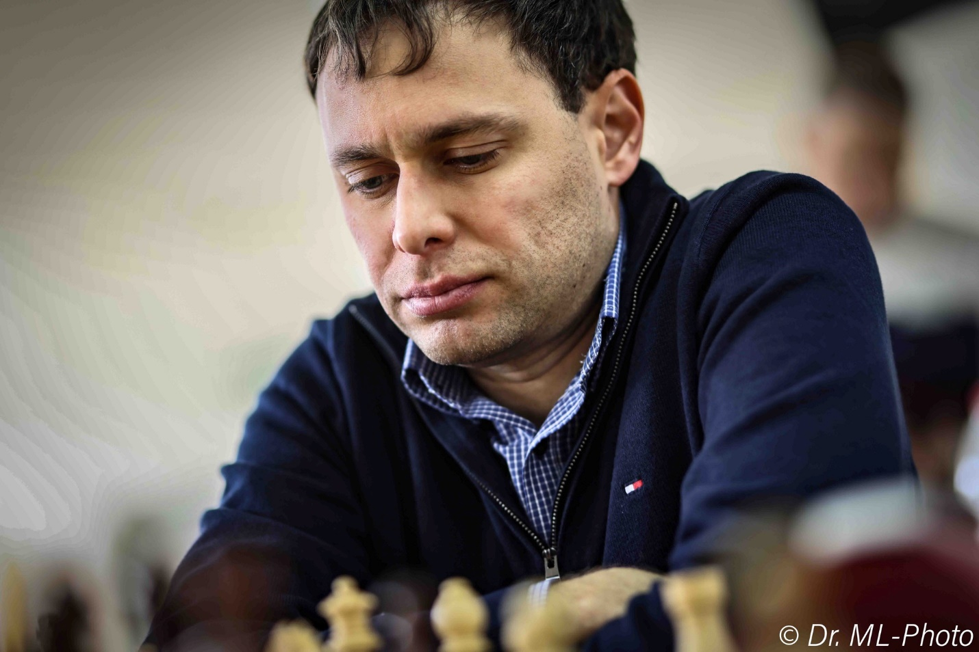
יבגני פוסטני . צילם: ד"ר מרק ליבשיץ

ישראלים במינורקה
הפסטיבל החמישי של האי הספרדי מינורקה נערך במרומי המצודה ב 7- 12 באפריל. אירוע הכתר של הפסטיבל היתה תחרות על בשח-מהיר עם 6 מטובי רבי האמנים ובראשם אלוף העולם המכהן, גוקש דמראיו, שהתמודדו ביניהם בסיבוב כפול. המנצח היה ניהאל סארין (הודו) עם 6 נק' מ-10, לפני רוסלאן פונומריוב (אוקראינה) וריצ'רד ראפורט (הונגריה) 5.5 כ"א, גוקש דמראיו (הודו) ולינייר דומינגז (ארה"ב) 4.5 כ"א ופנטאלה האריקרישנה (הודו) 4. בתחרות הפתוחה הראשית התמודדו 394 שחקנים מ-50 מדינות, מהם 38 רבי אמנים ו 65 אמנים בינלאומיים ב-9 סיבובים שוויצריים. 4 רבי אמנים חלקו בבכורה: אבהימאניו מישרה בן ה-17 (ארה"ב), לאון לוקה מנדונסה (הודו), די לי (סין) ותומס סוסא (ארגנטינה) 7.5 נק' כ"א. עם המשתתפים נמנו גם 4 ישראלים: אב"ל איתן רוזן עם 6 נק' ו-3 שחקניות: האמנית הבינלאומית נגה אוריין 4.5 , אב"ל מאשה קלינובה 3.5 ואוולינה חיירובה 3. תוצאות מלאות:
https://s2.chess-results.com/tnr1258116.aspx?lan=2&SNode=S0

